Схема границ прилегающей территории

УТВЕРЖДЕНА

постановлением администрации Бабстовского сельского поселения от25.08.2020 № 65

Схема границ прилегающей территории __________7____________________
(условный номер)

- Местоположение прилегающей территории (адресные ориентиры)
Еврейская автономная область, р-н Ленинский, с Бабстово, ул Ленина, д 20, кв 1
- Кадастровый номер объекта, по отношению к которому устанавливается
прилегающая территория (при наличии) 79:03:1400011:7
- Сведения о собственнике и (или) ином законном владельце здания,
строения, сооружения, земельного участка, а также уполномоченном в лице Качина Анна Петровна
- Площадь прилегающей территории 60.1 (кв. м)
- Вид разрешенного использования земельного участка, по отношению к которому устанавливается прилегающая территория (при наличии)
Для обслуживания жилого дома и ведения личного подсобного хозяйства
- Наличие объектов (в том числе благоустройства), расположенных на прилегающей территории, с их описанием -
- Описание характерных точек границ прилегающей территории (ориентиры для определения границ прилегающей территории по сторонам света и расстояния от объекта до границ прилегающей территории), координаты характерных точек границ (при их наличии)
Обозначение характерных точек границ | Координаты, м (с точностью до двух знаков после запятой)
1 | 5315685.76 | 5207824.56
2 | 5315686.99 | 5207834.63
3 | 5315667.07 | 5207836.89
4 | 5315666.25 | 5207826.62
1 | 5315685.76 | 5207824.56

Графическая часть

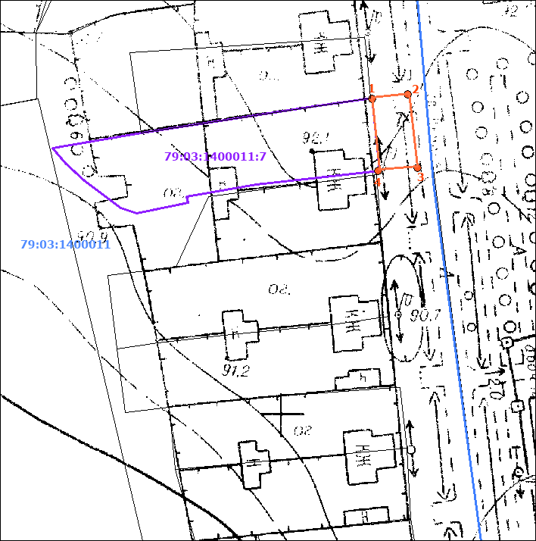

Масштаб 1:1000
Условные обозначения:
 | граница прилегающей территории (отображается оранжевым цветом)
1 | поворотная точка границ прилегающей территории (отображается оранжевым цветом)
79:хх:хххххх:хх | кадастровый номер земельного участка (объекта недвижимости), по отношению к которому устанавливается прилегающая территория (отображается сиреневым цветом)
79:хх:ххххххх | кадастровый квартал (отображается голубым цветом)
 | граница кадастрового квартала (отображается голубым цветом)
- - - - - - - | границы объектов, расположенных на прилегающей территории (отображается черным цветом)
)

